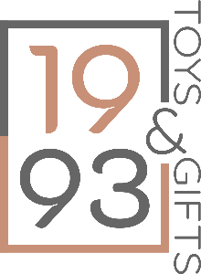
Retourformulier

Dit formulier alleen invullen en retourneren als u de overeenkomst wilt herroepen. Retour zenden van dit formulier kan naar info@1993toysengifts.nl.
Aan: 1993 Toys & Gifts
Molenstraat 22 A
7481 GM Haaksbergen
info@1993toysengifts.nl
0682081802
Ik/Wij (*) deel/delen (*) u hierbij mede dat ik/wij (*) onze overeenkomst betreffende de verkoop van de volgende product(en) wil herroepen:
SKU | Omschrijving | Aantal

Factuurnummer: .
Besteld op: (DD-MM-JJJJ).
Ontvangen op: (DD-MM-JJJJ).
Naam consument: .
Adres: .
Postcode: . Plaats:
IBAN Nummer: .

(*) Doorhalen wat niet van toepassing is.

